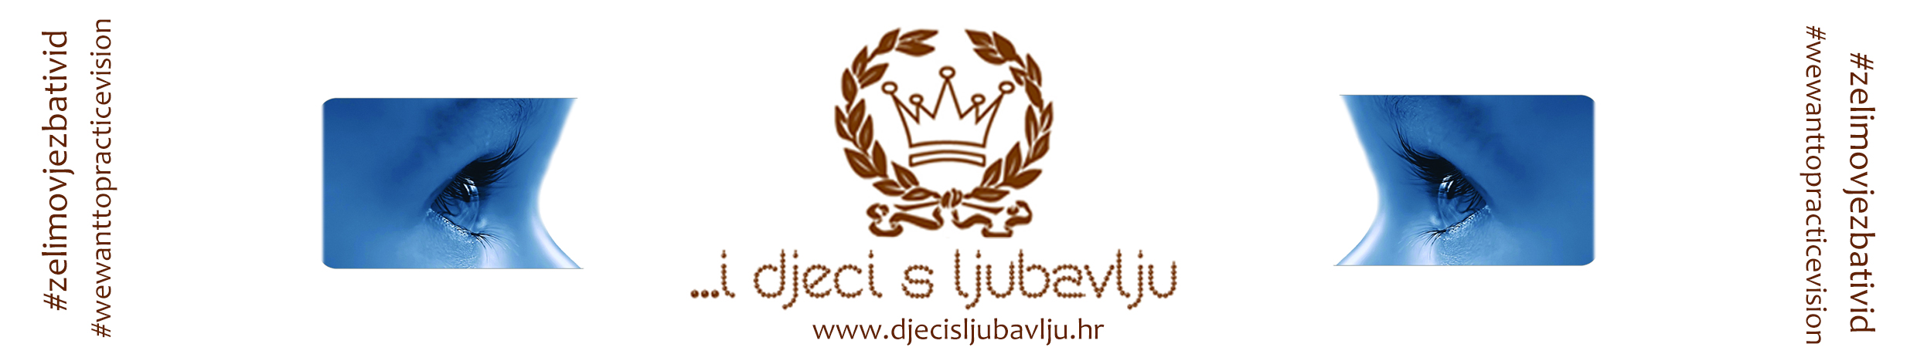
Rijeka, 3.09.2018.

Predmet: Poziv na audiciju za audio snimanje himne
„Želimo vježbati vid“

Poštovani,
Udruga „I djeci s ljubavlju“ je 2017 .godine je pokrenula nacionalni projekt „Želimo vježbati vid“ pod Pokroviteljstvom Predsjednice Republike Hrvatske Kolinde -Grabar Kitarović.
Nizom aktivnosti koje pokrećemo za cilj je senzibilizacija javnosti o očuvanju vida.Na području PGŽ ne postoji opremljen kabinet koji vrši probir i terapije za djecu od rođenje do 12 godine.Cilj programa je otvaranje kabineta za vježbanje vida u Rijeci te prevencija slabovidnosti na području PGŽ.
Tijekom proteklih godina udruga je djelovala na humanitarnoj bazi,prikupljenim vlastitim sredstvima uz potporu Primorsko- goranske županije ,Grada Rijeke te sponzora uz rad volontera kupovali smo medicinsku aparaturu i to svake godine za jednu Ustanovu u kojoj borave djeca u PGŽ.(www.djecisljubavlju.hr)
Željeli bismo da se uključe djeca i mladi iz cijele naše županije, kako bismo osvijestili važnost o očuvanju vida od najranije mladosti, te smo u sklopu navedenog projekta, napravili himnu u hrvatskoj i talijanskoj verziji.
MATERIJAL ZA AUDICIJU (na stranici www.djecisljubavlju.hr ):
- POZIV
- PRIJAVNICA
- AUDIO PODLOGA HIMNE 1. GLAS (HRVATSKA VERZIJA)
- AUDIO PODLOGA HIMNE 2. GLAS (HRVATSKA VERZIJA)
- AUDIO PODLOGA HIMNE 1. GLAS (TALIJANSKA VERZIJA)
- AUDIO PODLOGA HIMNE 2. GLAS (TALIJANSKA VERZIJA)
- AUDIO PODLOGA HIMNE – OBA GLASA (HRVATSKA VERZIJA)
- AUDIO PODLOGA HIMNE – OBA GLASA (TALIJANSKA VERZIJA)
- TEKST HIMNE (HRVATSKI)
- TEKST HIMNE (TALIJANSKI)
- NOTNI ZAPIS HIMNE (HRVATSKI)
- NOTNI ZAPIS HIMNE (TALIJANSKI)
ROK PRIJAVE: DO 11. 10. 2018.

AUDICIJA:
Da bi kandidat prošao audiciju potrebno je:
- Ispuniti Prijavnicu (SVI) i poslati je na e-mail: himna@idjecisljubavlju.hr najkasnije do 11.10.2018. do 24:00 sata
- Kandidat može birati da li će:

- Poslati snimke svoga glasa (može mobitelom) uz dvije verzije istoga glasa (hrvatsku i talijansku) na audio podloge himne (točke 3. i 5. ili točke 4. i 6. po izboru) na e-mail skupa s Prijavnicom ili
- Doći osobno na audiciju, o datumu i točnom rasporedu termina biti će obaviješteni naknadno e-mailom navedenim u Prijavnici. Za audiciju uživo treba pripremiti dvije verzije istoga glasa (hrvatsku i talijansku) na audio podloge himne (točke 3. i 5. ili točke 4. i 6. po izboru).
Kandidat na audicijama može koristiti tekstove.
Prijaviti se mogu svi od navršenih 7 – 18 godina starosti.

Nakon završene audicije, komisija će napraviti dvije liste:
- Listu kandidata koji su prošli audiciju za veliki zbor „Djeci s ljubavlju“ koji će snimati obje verzije himne zajednički i
- Listu 30 najbolje ocijenjenih kandidata koji će snimati dvije verzije himni u studiju
Nakon audio promocije himni, pristupiti će se i snimanju videospota, na kojem se očekuje od kandidata da znaju obje verzije himni napamet. Termine snimanja videospota kandidati će dobiti naknadno, e-mailom.
Za bilo kakve upite i detaljnije informacije vezane uz audiciju, molimo kontaktirajte nas na e-mail: himna@idjecisljubavlju.hr

S poštovanjem,

Udruga „I djeci s ljubavlju“

